**TALLER POWERSHELL N° 5**

**HECHO POR:**

**Jeferson Lerma Giron - A00301456**

1. ¿Cuál clase puede emplearse para consultar la dirección IP de un adaptador de red? ¿Posee dicha clase algún método para liberar un préstamo de dirección (lease) DHCP?

R// Se puede usar el comando:

Get-CimInstance win32_networkadapterConfiguration | Select-Object Ip

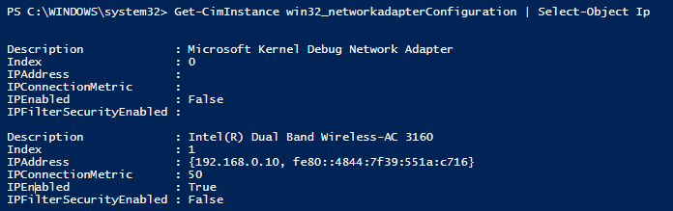

2. Despliegue una lista de parches empleando WMI (Microsoft se refiere a los parches con el nombre quick-fix engineering). Es diferente el listado al que produce el cmdlet Get-Hotfix?

R// Se puede usar el comando:

Get-WmiObject Win32_quickfixengineering

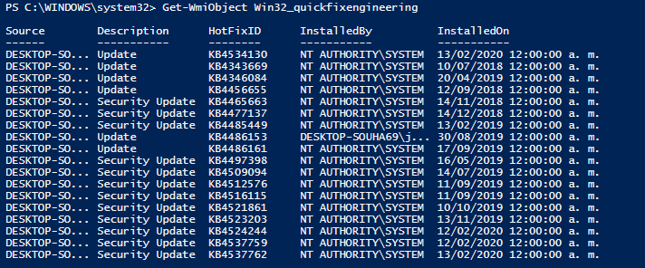

No tiene diferencia.

3. Empleando WMI, muestre una lista de servicios, que incluya su status actual, su modalidad de inicio, y las cuentas que emplean para hacer login.

R// Se puede usar el comando:

Get-WmiObject win32_service | Select-Object status, startmode, systemname

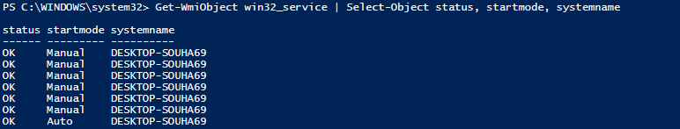

4. Empleando cmdlets de CIM, liste todas las clases del namespace SecurityCenter2, que tengan product como parte del nombre.

R// Se puede usar el comando:

get-cimClass -Namespace root/SecurityCenter2 | where -Filter {$_.CimClassName -like "*product*"}

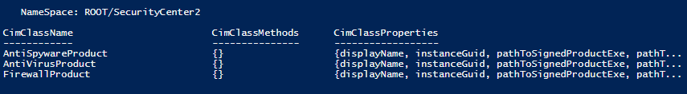

5. Empleando cmdlets de CIM, y los resultados del ejercicio anterior, muestre los nombres de las aplicaciones antispyware instaladas en el sistema. También puede consultar si hay productos antivirus instalados en el sistema.

Para AntiSpiware:

Get-CimInstance -Namespace root/SecurityCenter2 -ClassName AntiSPywareProduct |Select-Object displayName



Para Antivirus:

Get-CimInstance -Namespace root/SecurityCenter2 ClassName AntiVirusProduct |Select-Object displayName